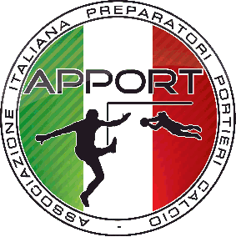 | 

Modello Convenzione Apport-Calzetti & Mariucci

Cognome
Nome
Cellulare
 | Recapito dove inviare il materiale
Indirizzo
Città
Provincia | C.a.p.

Richiedo il seguente materiale indicato nel prospetto sottostante che deve essere recapitato all’indirizzo sopra citato; allego relativa copia di pagamento dell’importo dovuto versato sul Conto Postale Numero: 31681836 o Bonifico Bancario IBAN: IT-21-E-05156-12600-CC0000033838
Si prega di indicare sulla causale del versamento: Acquisto libro in convenzione.

 | Tipo Libro | Costo | Copie | Totale €
 | ORDINO I SEGUENTI TITOLI | Prezzo listino – 15%*
1)
2)
3)
 | Spese di Spedizione in contrassegno | € 5,00
 | Spese di Spedizione dopo bonifico | € 3,50
 |  | Importo Totale

Data __________________

FIRMA
__________________________

* 15% SOLO SUI LIBRI EDITI DALL’EDITORE CALZETTI E MARIUCCI PER I LIBRI IN CATALOGO MA DI ALTRI EDITORI NON RIENTRANO NELLA CONVENZIONE

